【案例12】商业banner
banner的中文意思是“横幅广告”，是网络广告最早采用的形式，也是目前最常见的形式。本节将带领大家制作一个女鞋的banner，其效果如图4-112所示。通过本案例的学习，读者能够掌握“钢笔工具”的基本应用。
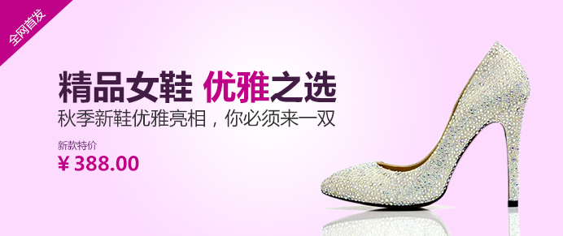
- 女鞋banner效果展示

实现步骤
- 绘制banner背景
- 按下【Ctrl+N】键，调出“新建”对话框。设置宽度为700像素、高度为300像素、分辨率为72像素/英寸、颜色模式为RGB颜色、背景内容为白色，单击“确定”按钮，完成画布的创建。
- 执行“文件→存储为”命令，以名称“【案例12】商业banner.psd”保存图像。
- 设置前景色为粉色（RGB：253、219、255），选择“渐变工具”，为背景填充白色到粉色的径向渐变，效果如图4-113所示。

- 径向渐变
- 选择“钢笔工具”，在其选项栏中，设置“工具模式”为形状，在画布中绘制一个如图4-114所示的三角形，并为其填充紫色（RGB：191、2、135）前景色。

- 使用钢笔工具绘制形状
- 调整素材
- 打开素材图片“鞋子”，如图4-115所示。
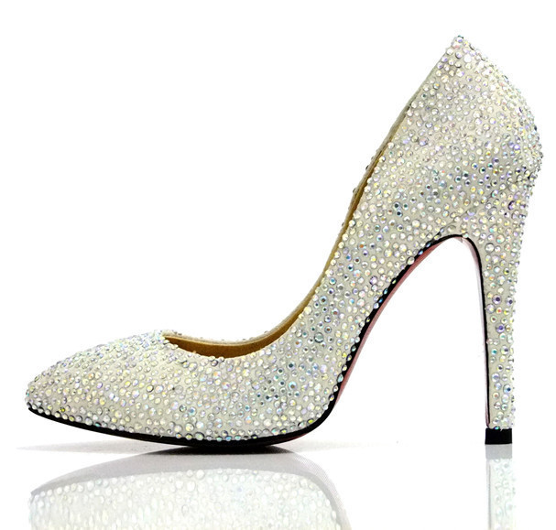
- 素材图片
- 设置钢笔选项栏中的“工具模式”为路径。选择工具箱中的“放大镜工具”，放大图像的显示比例（300%-400%之间），如图4-116所示。
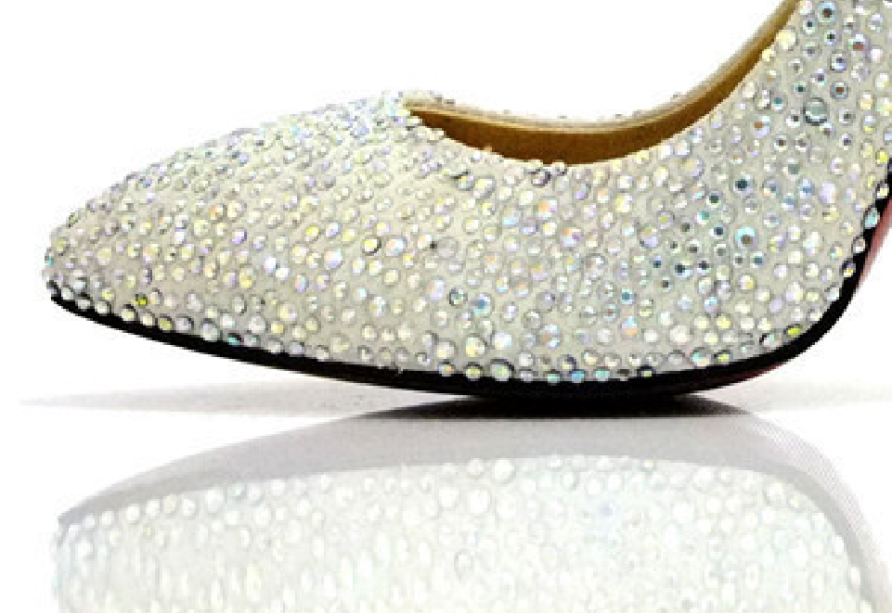
- 放大镜工具
- 选择“钢笔工具”，将指针移至图像边沿区域，定位路径的起始锚点，如图4-117所示。
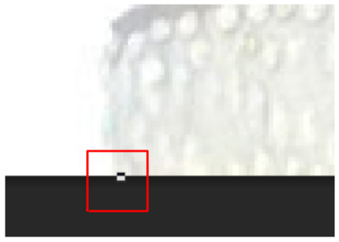
- 锚点
- 在第一个锚点附近点击，同时按住鼠标左键不放，拖拽鼠标， 建立一个“平滑点”，两个锚点之间会形成一条曲线路径，如图4-118所示。
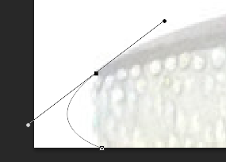
- 平滑点
- 选择“直接选择工具”（或按住【Ctrl】键），调整“平滑点”的方向线，使路径紧贴鞋子的边缘，如图4-119所示。
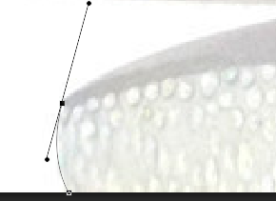
- 调整平滑点
- 按下【Alt】键的同时，单击新建的“平滑点”，将其转换为“角点”，如图4-120所示。
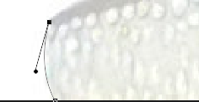
- 平滑点的转换
- 按照上述创建和调整锚点的方法，沿鞋子的轮廓绘制路径。绘制完成效果如图4-121所示。
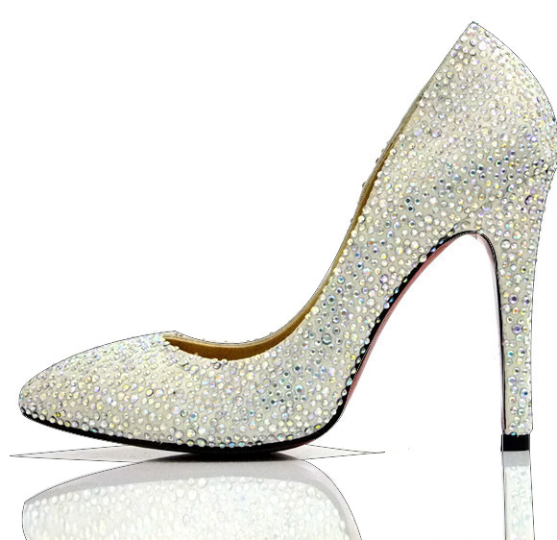
- 绘制路径
- 选择页面右边的路径面板，如图4-122所示。单击“”在下拉菜单中选择建立选区，将弹出如图4-123所示的“建立选区”对话框，设置“羽化半径”为2像素，单击“确定”按钮（或按下快捷键【Ctrl+Enter】将路径直接转换为选区，然后再羽化选区）。
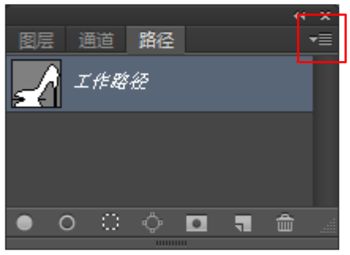 | 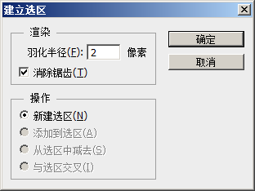
- 路径面板 | - 建立选区
- 选择“移动工具”，将选区中的图像移动至banner文件中，将得到的图层命名为“鞋子”，并转换为智能对象，如图4-124所示。
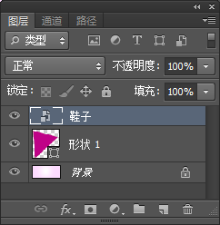
- 转换为智能对象
- 按下【Ctrl+T】快捷键调出定界框，调整图像至合适大小，如图4-125所示。按下【Enter】键确认自由变换。
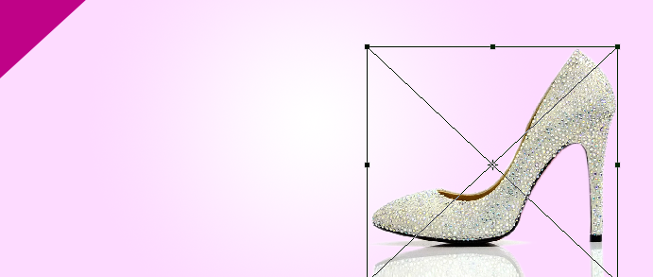
- 自由变换
- 执行“文件→打开”命令，导入广告文案素材，放置在如图4-126所示的位置。
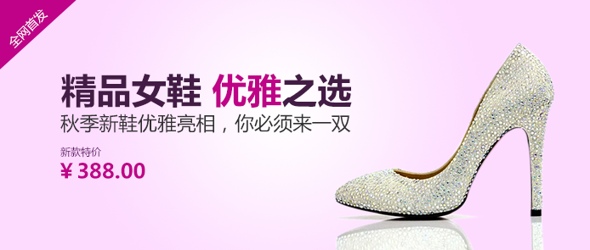
- 导入广告文案素材

